1_Inicio

LOGO DE ANAPROD
Descripción corta resúmen video a cargo de Claudia
FOTO: fondo video

2_¿Qué es Anaprod?

Descripción Anaprod del video
Foto del directorio actual

Misión OJO
Visión OJO
Valores OJO

Cadena de valor verde
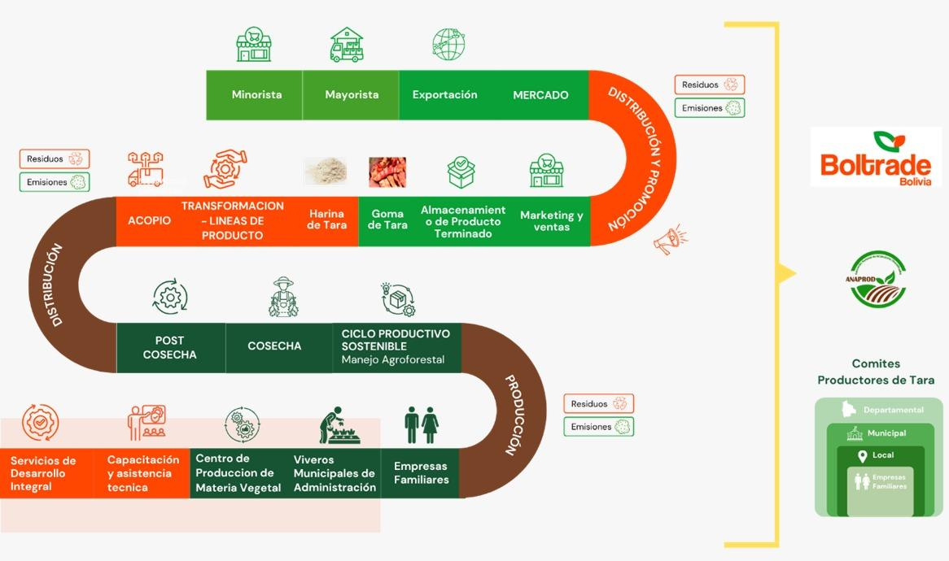
Infografía Claudia
Revisar texto Jesús

3_Organización

Pedir a Saúl

Anaprod esta organizado en:

Comités
Asociaciones
Productores

COCHABAMBA
POTOSI
SUCRE
ORURO
LA PAZ
TARIJA

4_Como ser Socio de Anaprod?

Todo pedir a Saúl
Requisitos
Procedimiento de afiliación (Costo)

Formulario de Registro de Intención:
Nombre
Apellido
Numerodeteléfono
Correoelectrónico
Dirección

5_Nuestros proyectos

Tara sacar del video de Anaprod

El cultivo de la tara (Caesalpinia spinosa) requiere por parte de las familias rurales de una inversión inicial de bajo riesgo mientras que sus beneficios alcanzarán a varias generaciones; su manejo y renovación pueden ser una fuente adicional de ingreso para las familias productoras, empoderando a las mujeres y jóvenes. Toda la producción de vainas de tara tiene un mercado asegurado en Boltrade.

La organización de familias productoras en los CLPT facilita la provisión de asistencia técnica necesaria, así como el acopio y comercialización de las vainas de tara a Boltrade.

Todos estos esfuerzos se complementan con alianzas estratégicas con diversos actores que trabajan en el territorio, en beneficio de la consolidación de la cadena de valor de la tara.

Este conjunto de actividades, desde la producción de material genético al procesamiento de las vainas de tara, desde la organización de las familias de productores hasta la legislación relacionada, desde la asistencia técnica en el cultivo hasta la comercialización del producto final, establece una amplia y exhaustiva línea de acción para la consolidación de la cadena de valor de la tara.

La tara (Caesalpinia spinosa) es una planta arbustiva leguminosa nativa de Bolivia. La raíz principal se hunde profunda y verticalmente y se ramifica lateralmente. Su copa irregular y poco densa puede proyectar una semisombra útil para los animales. Sus flores se disponen en racimos (inflorescencia) y sus frutos son vainas aplanadas de color cambiante: de verdes (inmaduras), a rosadas, a rojo parduzco o café rojizo. La vaina contiene hasta 10 semillas, algo aplanadas y café-negruzcas cuando maduran.

Su uso se remonta a la época preincaica en la medicina popular y el teñido de lanas. Más adelante, se la utiliza en curtiembre, alfarería e, incluso, como tinta para la escritura.

La planta de tara es utilizada como protectora y recuperadora de suelos, sembrada en cordones o en pequeños bosques, adaptándose a diferentes pisos ecológicos y tipos de suelo; en Bolivia su mejor comportamiento y productividad se da entre los 900 y los 2.800 msnm, siendo su vida útil productiva, con un buen manejo, mayor a los 80 años.

De manera inicial se identifican condiciones potenciales para el desarrollo de este cultivo en siete de los nueve departamentos de Bolivia.

Generando nuevos proyectos

6_INVOLUCRATE

¡Conviértete en un agente de cambio!

Al ofrecer tu tiempo y/o tu experiencia, contribuyes directamente a proyectos sostenibles que transforman la vida de miles de personas. En Socodevi, el voluntariado es también una oportunidad única de intercambio, aprendizaje y crecimiento personal.

Cada contribución, grande o pequeña, marca una verdadera diferencia. Valoramos y reconocemos el compromiso de todas las personas que deciden actuar junto a nosotros ¡e inspiran a otros a hacer lo mismo!

Donaciones
Personales
Empresariales

VOLUNTARIADO

8_CONTACTO

Formulario de Contacto

footer

Información de la Organización Dirección
Nro.Telefono
Celular
Mail

